**V. TÜRKİYE BÜYÜK MİLLET MECLİSİ’NİN AÇILMASI**

**1. Hazırlık Süreci ve Türkiye Büyük Millet Meclisi’nin Açılması**

İstanbul’un işgal edilmesi ve Mebusan Meclisinin çalışmasının engellenmesi, Mustafa Kemal Paşa’yı Ankara’da harekete geçirecek ve öncelikle kuracağı devletin temel organını oluşturacak yeni bir meclisin toplanması için çalışmaları başlatacaktır.

Mustafa Kemal Paşa’nın 19 Mart 1920 tarihinde yayınladığı genelgeye uygun olarak seçimler yapılmaya başlanmıştır. Ancak hem seçim kanununun olmayışı hem de iki dereceli olmasından dolayı seçimler kısa bir zamanda bitirilememiş ve uzamıştır. Ayrıca Heyet-i Temsiliye’nin bütünüyle ülkede etkili olmayışı, İstanbul Hükümeti’nin olumsuz tutum ve faaliyetleri ile İtilâf Devletlerinin baskıları seçimlerin sağlıklı ve düzenli olarak yapılmasını önlemekteydi. Diğer taraftan, Mustafa Kemal Paşa ve Heyet-i Temsiliye’nin gücü henüz tam anlamıyla belli olmadığı için bazı vilayet ve sancaklardaki idarecilerde seçimlerin yapılmasında güçlük çıkarıyorlardı.

Seçimler, her ne kadar Ankara’dan Heyet-i Temsiliye’ce yönlendirilmeye çalışılmışsa da bölgelerin kendi şartlarına göre bir seyir izlemiştir. Yapılan seçimlerde ülke 66 seçim bölgesine ayrılmış ve her seçim bölgesinden de 5 milletvekilinin seçilmesi belirtilmişti. Buna göre yeni meclis 19 Mart tarihli genelge ile seçilen 330 yeni milletvekilleriyle, İstanbul’dan gelebilecek milletvekillerinden oluşacaktı. Ancak İstanbul’dan kaç milletvekilinin geleceği belli olmadığı için meclise katılacak milletvekillerinin sayısı da belli değildi.

Yapılan seçimler sonunda Millî Mücadele Hareketi’nin lideri olan Mustafa Kemal Paşa hem Erzurum’dan hem de Ankara’dan milletvekili seçilmiş ancak kendisi Ankara milletvekili olarak meclise girmiştir.

Ankara’ya gelebilen milletvekilleriyle birlikte meclisin 23 Nisan Cuma günü açılmasına karar verildikten sonra bu karar Mustafa Kemal Paşa tarafından 21 Nisan 1920’de kolordulara, bütün valiliklere, bağımsız sancaklara Müdafaa-i Hukuk Merkezlerine, belediye başkanlıklarına bildirilmişti.

24 Nisan 1920 Mustafa Kemal Paşa konuşmasında hükümetin kurulmasıyla ilgili bir de teklif sunmuştur. Mustafa Kemal Paşa’nın hükümetin kurulmasıyla ilgili esasları ihtiva eden teklifi şöyledir:

1. Hükümetin kurulması zarurîdir.

2. Geçici olarak bir hükümet başkanı seçmek veya Padişah’a bir vekil tanımak mümkün değildir.

3. Meclis’te yoğunlaşan millî iradenin, doğrudan doğruya vatanın mukadderatına el koymuş oluğunu kabul etmek temel ilkedir. Türkiye Büyük Millet Meclisi’nin üstünde kuvvet yoktur.

4. Türkiye Büyük Millet Meclisi yasama ve yürütme yetkilerini kendinde toplar.

5. Meclisten seçilecek ve vekil olarak görevlendirilecek bir heyet, hükümet işlerine bakar. Meclis başkanı, bu heyetin de başkanıdır.

24 Nisan 1920 günü yapılan Meclis başkanlığı seçimine Mustafa Kemal Paşa aday gösterilmiş ve yapılan oylama neticesinde o gün mecliste bulunan 120 milletvekilinden 110’nunun oyunu alarak Büyük Millet Meclisi başkanlığına seçilmişti. Atatürk, kendi öncülüğünde kurulan TBMM'nin başkanlığını [Cumhurbaşkanı](http://tr.wikipedia.org/wiki/Cumhurba%C5%9Fkan%C4%B1) seçildiği gün olan 29 Ekim 1923 tarihine kadar sürdürdü

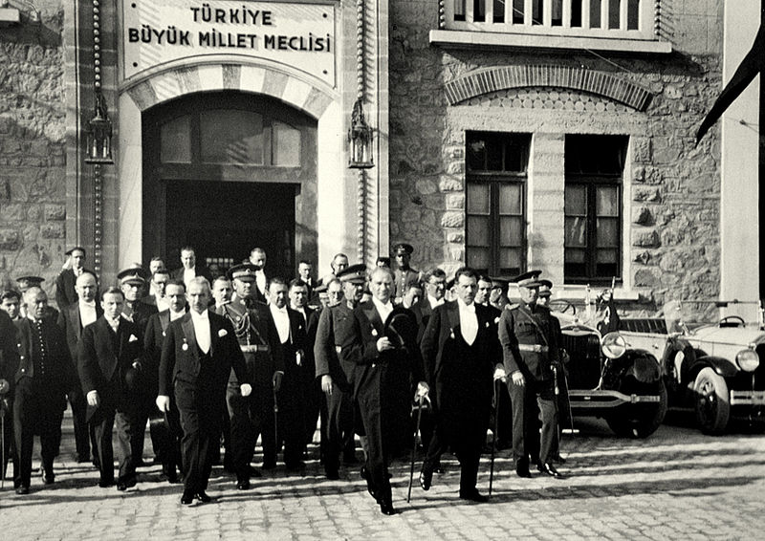

**1.1. Birinci Büyük Millet Meclisinin Önemi**

* TBMM'nin açılması ile yeni Türk Devleti kurulmuştur.
* "Geçici bir hükümet reisi tanımak doğru değildir" denerek meclisin bağımsızlığı ve devamlılığı belirtilmiştir
* TBMM'nin üstünde güç olmadığı belirtilerek İstanbul Hükümeti yok sayılmıştır İlk TBMM'de "güçler birliği ilkesi" ve "Meclis Hükümeti Sistemi" kabul edilmiştir
* "Türkiye Büyük Millet Meclisi" adının kullanılması; kurulan yeni devletin milliyetçi düşünceler taşıdığını ve Türk milletine dayandığını ortaya koymaktadır.

**1.2.TBMM'nin Özellikleri**

* TBMM'nin açılması ile Temsil Kurulu sona ermiştir.
* TBMM, Meclis Hükümeti Sistemi ile çalışmıştır.
* TBMM, kurucu meclistir. Ancak ulusal birliğin dağılmaması için "Olağanüstü Yetkilere Sahip Meclis" adı kullanılmıştır.
* "Milli Egemenlik" ilkesi gerçekleşmiştir.
* İlk meclis, çok farklı görüş ve mesleğe sahip kişilerden oluşmasına rağmen insanları bir arada tutan düşünce "yurdun bağımsızlığını" kurtarma düşüncesi olmuştur.
* TBMM, Kurtuluş Savaşı'nın kazanılmasını sağlamıştır. Zor koşullar altında yıpranan meclisin 1 Nisan 1923'te yenilenme kararı alınmış, 11 Ağustos 1923 tarihinde II.TBMM açılmıştır.

I.TBMM döneminde gerçekleşen başlıca faaliyetler şunlardır:

* Hıyanet-i Vataniye Kanunu’nun çıkarılması.
* Kanuna karşı gelenler için İstiklâl Mahkemeleri kuruldu.
* TBMM’ye yönelik İsyanlar bastırıldı.
* Batı Anadolu’da Yunan kuvvetlerine karşı düzenli bir ordu kuruldu.
* Doğu, Güney ve Batı cephelerinde alınan zaferlerle Anadolu'nun büyük bir bölümü işgallerden kurtuldu.
* 1921 Anayasası ile İstiklâl Marşı kabul edildi.
* 1 Kasım 1922’de Saltanat kaldırıldı.
* Mudanya Ateşkes Antlaşması imzalandı.
* Lozan Barış görüşmelerine başlandı.

**1.3. Güçler Birliği İlkesi**

Birinci Türkiye Büyük Millet Meclisi olağanüstü yetkilere sahip bir meclistir. Bu meclisin olağanüstülüğü, sadece olağanüstü bir dönemde ve yine olağanüstü şartlarda açılmış olmasından kaynaklanmamaktadır. Aynı zamanda yasama ve yürütme yetkilerini kendinde toplamıştır. Yani bu meclis hem yasama organıdır, hem de yürütme organıdır. Hatta bu meclis zaman zaman yargı gücünü de kullanmış çıkardığı kanunlarla ve kurduğu mahkemelerle (Hıyaneti Vataniye Kanunu ve İstiklâl Mahkemelerinin kurulması ve yargılamaları) yargılamalar yapmış ve hükümler vermiştir.

**1.4. Hıyanet-i Vataniye Kanununun Çıkarılması ve İstiklal Mahkemelerinin Kurulması**

Ülkede genelinde iç güvenliği sağlamak, milli amaç çevresinde birleşmek ve T.B.M.M.'nin otoritesini hakim kılmak, huzur ve güvenliği sağlamak, düzenli orduyu kurmak, asker kaçaklarının önüne geçmek gibi hedeflere ulaşmak adına 29 Nisan 1920’de Hıyanet-i Vataniye kanunu çıkartıldı.

Bu kanunun uygulanması için 11 Eylül’de **İstiklal Mahkemeleri** kuruldu. Bu mahkemelerin kararları kesindi, temyiz ya da itiraz yolu kapalıydı. Mahkemeler kararlarından sorumlu değildi. Mahkeme üyeleri hükümlerini vicdani kanaatlerine göre vereceklerdi. Eylül-Ekim 1920’de Ankara, Diyarbakır, Eskişehir, Isparta, Kastamonu, Konya, Pozantı ve Sivas’ta sekiz ayrı İstiklal Mahkemesi kuruldu. Bu mahkemelerin üyeliklerine milletvekilleri seçildiler.

Çıkarılan Hıyaneti Vataniye Kanunu’nun bazı maddeleri şöyleydi;

1. Büyük Millet Meclisi’ne karşı düşünce veya uygulamalarıyla veya yazdıkları yazılarla muhalefet ve bozgunculuk edenler vatan haini olarak addedilir.
2. Bilfiil vatan hainliği yapanlar asılarak idam edilir. Şahsen olaylara karışanlar ve teşebbüs edenler ceza kanununun kırk beşinci ve kırk altıncı maddesine göre cezalandırılırlar.
3. Konuşmalarıyla halkı alenen vatan hainliği suçunu işlemeye tahrik ve teşvik edenler veya bu teşvik ve tahriki yazılarıyla ve çok değişik araçlarla yayanlar geçici kürek cezasına çarptırılırlar. Yapılan bu tahrik ve teşvik sonucunda bozgunculuk olayları çıkarsa teşvik ve tahrik edenler idam olunurlar.
4. Vatana ihanet zanlılarının yetkili mahkemesi suçun işlendiği yerdeki Ceza mahkemesidir. Olağanüstü ve aceleyi gerektiren durumlarda zanlının yakalandığı yerdeki ceza mahkemesi de yargılama yapmaya ve karar vermeye yetkilidir.
5. Vatana ihanet zanlılarının muhakemesi, ceza mahkemelerinden verilecek kesin tutuklama belgesi üzerine her yerde tutuklu olarak yapılır.